ПРЕСС-РЕЛИЗ

Профилактика коррупции в Кадастровой палате
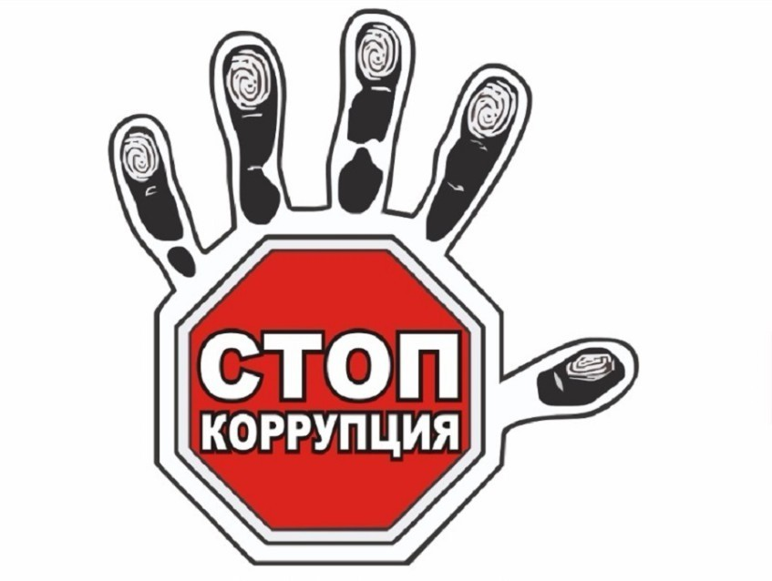
Кадастровая палата по Красноярскому краю сообщает, что обращения в части противодействия коррупции принимаются ежедневно, в круглосуточном автоматическом режиме, без перерывов и выходных по бесплатному «телефону доверия»: 8 (800) 100-18-18, который оснащен системой записи поступающих обращений.
Необходимо отметить, что обращения, поступившие по указанному телефону, которые не касаются коррупционных действий работников, а также обращения, аудиозапись которых не разборчива, не подлежат регистрации и дальнейшему рассмотрению.
Также прием обращений осуществляется по электронной почте: antikor@kadastr.ru или посредством официального сайта Кадастровой палаты (kadastr.ru) в разделе «Обратная связь» подраздела «Противодействие коррупции».
В обязательном порядке рассматриваются отзывы граждан, оставленные в книге жалоб и предложений, которая находится в каждом офисе приема и выдачи документов и письменные заявления, направленные по почтовому адрес: 660018, г. Красноярск, ул. Петра Подзолкова, 3, а/я 2452.
Обращаем внимание, что статья 306 Уголовного кодекса Российской Федерации предусматривает уголовную ответственность за заведомо ложный донос о совершении преступления.

